圖學導論 Project03 – checkpoint 02
目次
圖學導論 Project03 – checkpoint 02 1
API 文件 2
ArcBall.h 2
DynamicHeightMap.h 2
qtTextureCubeMap.h 2
qtTextureImage2D.h 2
Shader.h 2
UBO.h 2
VAO_Interface.h 2
Box_VAO.h 2
Plane_VAO.h 2
Wave_VAO.h 2
演算法 3
Arc Ball 3
水波的反射、折射 4
水面的法向量 5

API 文件

ArcBall.h
包含class ArcBall，用來表示球面座標系。

DynamicHeightMap.h
包含class DynamicHeightMap，用來動態模擬水面漣漪的height map。

qtTextureCubeMap.h
包含class qtTextureCubeMap，透過QImage來載入6張圖片形成Cube Map。

qtTextureImage2D.h
包含class qtTextureImage2D，透過QImage載入2D的圖片型成Texture2D。

Shader.h
包含class Shader，用來載入及編譯shader。

UBO.h
包含class UBO，包裝Uniform Buffer Object。

VAO_Interface.h
包含class VAO_Interface，定義VAO物件的基本API。

Box_VAO.h
包含class Box_VAO，可繪製一個以原點為中心的正方體，邊長為2 * SIZE。

Plane_VAO.h
包含class Plane_VAO，可在2D平面繪製(-1, -1) ~ (1, 1)的正方形，在NDC座標中，這範圍代表整個螢幕。

Wave_VAO.h
包含class Wave_VAO，可繪製一個以原點為中心的平面正方形（落在xz平面），邊長為SIZE。該平面被切成許多的三角形，以方便在vertex shader中實作水面的起伏。

演算法

Arc Ball
我用了兩個角度alpha、beta、球的半徑r、以及球心center來控制點（眼睛）的位置。
角度alpha是方位角，而角度beta則是仰角。
在計算從眼睛看向center的view matrix時會需要指示上方在哪的up向量。所以在下圖中我先算了v向量（指示了右邊的方向），接著計算OP向量和v向量的外積得到了需要的up向量。
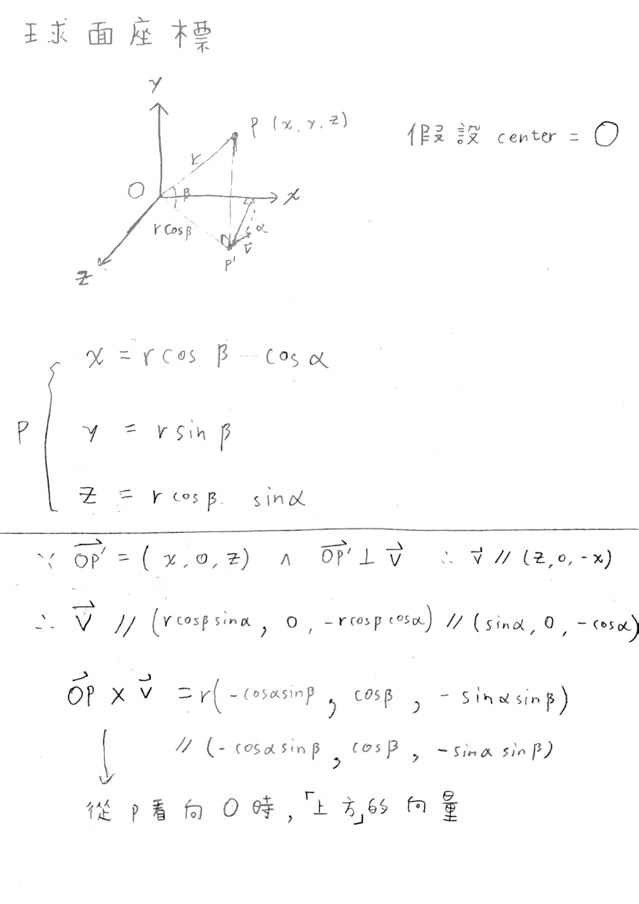

水波的反射、折射
我事先做了一個以原點為中心的cube map，包含了天空和瓷磚。
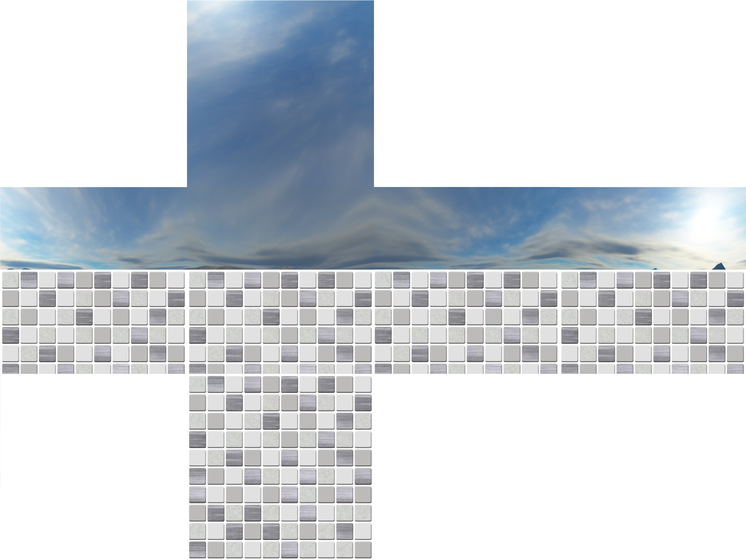
然後再用類似ray tracing的方式看反射（或折射）的光線會打到cube map的哪裡。
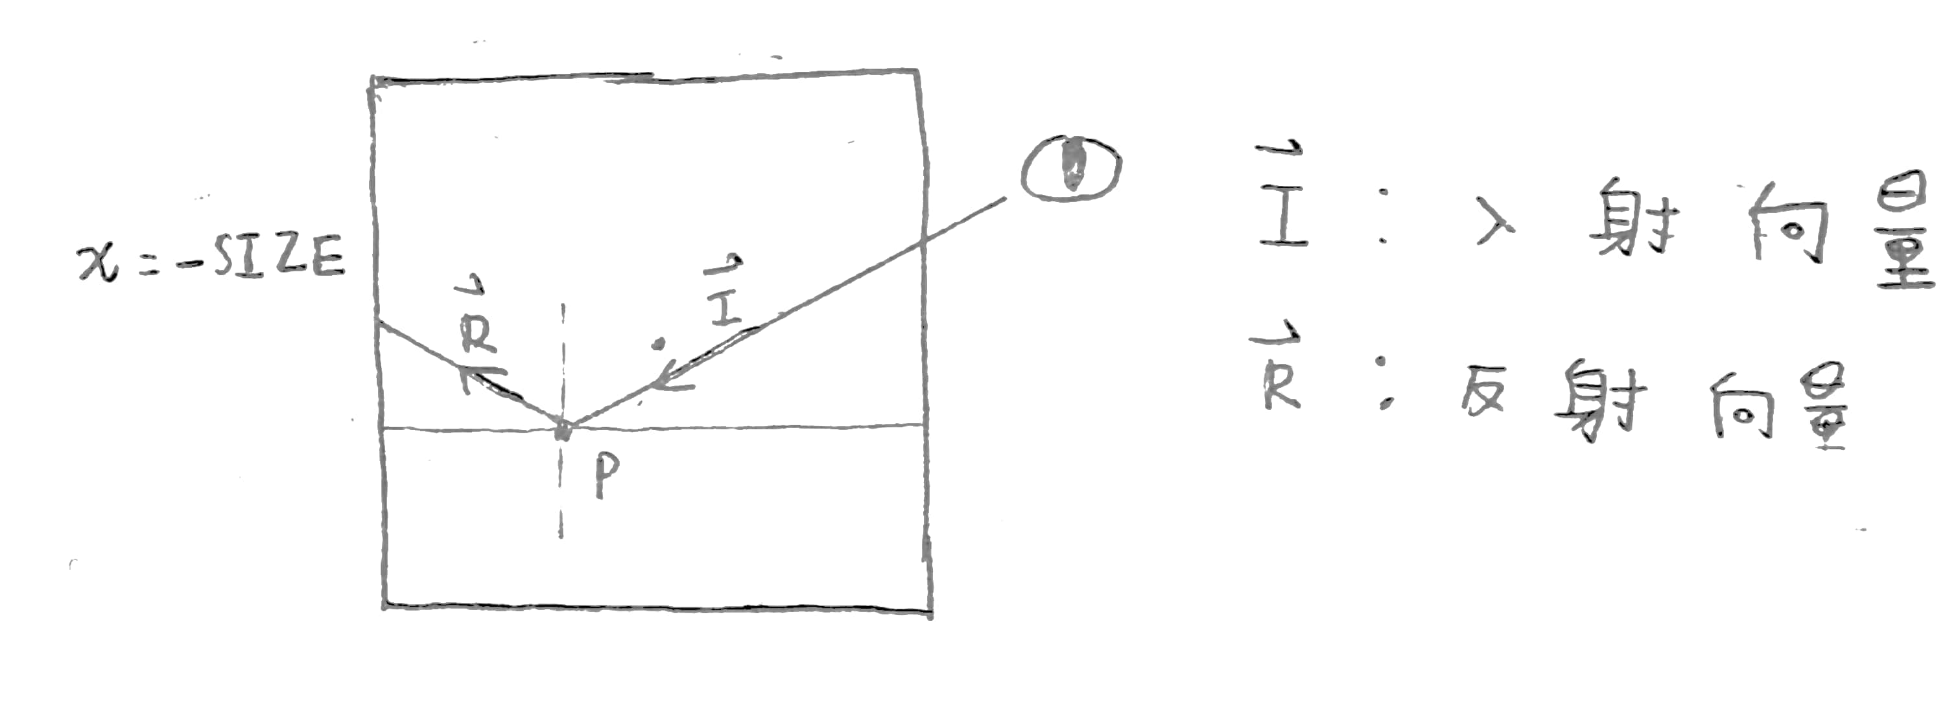
上圖中，射向P點的反射光很顯然地會落在cube map中x = -SIZE的那一面，所以我們可以假設反射光和該面的交點為P + alpha * R，並用下圖的方式求出alpha。
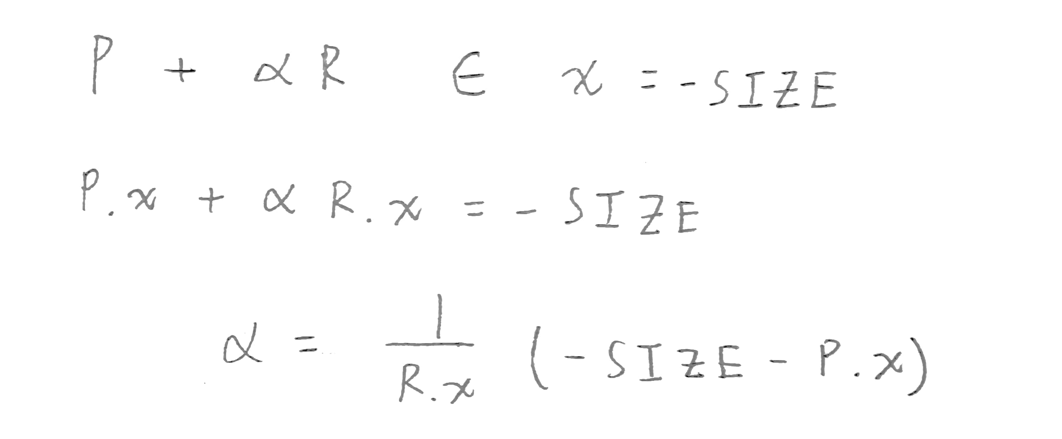
因為我的水池和cube map都是以原點為中心，所以算出的交點可以直接當作材質座標從cube map中取出P點要顯示的顏色。
------------------------------------------------------------------------------------------------------------------------
在實作時需要考慮P沿著R向量前進時可能會碰到哪些平面並計算交點，再從這些交點中取和P最近的。
透過R的xyz的正負號可以判斷可能會碰到哪些平面，當R的(x, y, z)為(+, -, +)時那麼P沿著R前進就可能碰到x = SIZE、y = -SIZE、z = SIZE這些平面。

水面的法向量
我使用geometry shader來計算水面的法向量。geometry shader會傳入水面上某個三角形的三個頂點，可以用這三個點求出兩個向量並外積得到法向量。

